Werkstuk Theo van Doesburg
  - bedacht een nieuwe schilder stijl

Naam
Vak: Beeldende Vorming
Docent:
School plaats, klas
Datum
Inhoudsopgave Theo van Doesburg

Hoofdstuk 1: Wie is Theo van Doesburg 2
Hoofdstuk 2: Wat is de Stijl 3
Hoofdstuk 3: Wat maakte Theo van Doesburg 4
Hoofdstuk 4: Wat heeft Theo van Doesburg met Drachten te maken 5
Hoofdstuk 5: Literatuurlijst 6

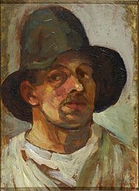
Theo van Doesburg. Zelfportret met hoed. 1906.

Hoofdstuk 1: Wie is Theo van Doesburg

Theo van Doesburg:
Van Doesburg werd geboren in Utrecht op 30 Augustus 1883 en overleed op 7 maart 1931. Na de lagere school ging van Doesburg nog een tijdje naar de toneelschool en volgde schilderlessen. Hij streefde met zijn geometrische ontwerpen naar samensmelting van de schilderkunst met de architectuur en was hiermee dus mede oprichter van de Stijl. Hij hield erg van tegenstellingen zoals: Innerlijkheid/uiterlijkheid en oorzaak/gevolg. Van Doesburg beschikte over veel talenten. Hij was schilder, redacteur, schrijver en kunstenaar. Hij heeft een periode les gegeven aan de school van het Bauhaus. De werken van, Van Doesburg zijn onder andere te vinden in het centraal museum te Utrecht en in het gemeente museum te Den-Haag. Ook het Kröller-Müller museum beschikt over werken Theo van Doesburg
van Van Doesburg. Hier onder is een afbeelding van een
schilderij van Van Doesburg te zien.

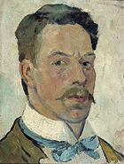
Theo van Doesburg. Zelfportret.

Hoofdstuk 2: Wat is de Stijl

De Stijl is een kunststroming die loopt van 1917 tot 1931. Het ontstaan ervan was een reactie op de Eerste Wereldoorlog. Met de kunst wilden ze innerlijke rust, orde en harmonie bereiken. Dit werd bereikt door de goede combinatie tussen: -de grootte van het gekleurde vlak, -de gekleurde en niet gekleurde vormen, -de gesloten en open vormen. De Stijl is ook een afleiding van het Kubisme, dit had als uitgangspunt het ordenen van de werkelijkheid. Het verschil is dat er bij het Kubisme wel herkenbare figuren te zien zijn. Het had iets vertellend in zich, in tegenstelling tot De Stijl, die geen vertellend of illustratief karakter in zich heeft, maar alleen begrijpelijk is. De kunst werd uitgebreid op het gebied van architectuur, beeldhouwkunst, meubelontwerpen en schilderkunst. De enige kleuren die werden gebruikt waren rood, geel, blauw (de primaire kleuren), en grijs, zwart en wit (de niet-kleuren) en er werden alleen rechte horizontale en verticale lijnen gebruikt. Hierdoor konden de kunstenaars een 3-dimensionaal effect creëren. De gekleurde vlakken trekken de aandacht van iedereen, zodat de rest van het schilderij meer naar de achtergrond lijkt te verdwijnen.

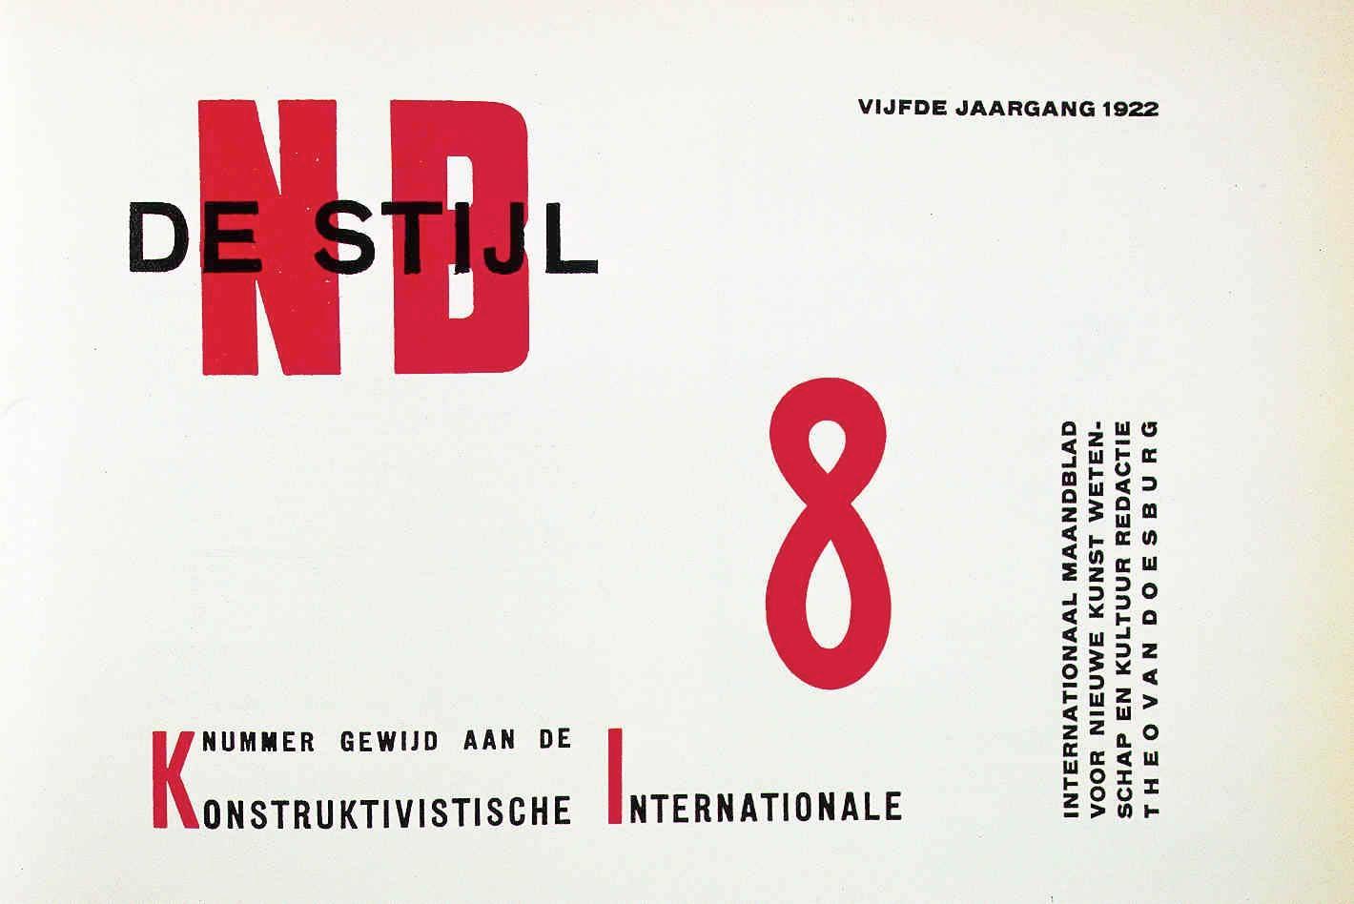
Uit de tijd van de stijl komen deze kunstenaars:
· Jean Arp
· Theo van Doesburg
· Cesar Domela
· Cornelis van Eesteren
· Vilmos Huszar
· Bart van der Leck
· El Lissitzky
· Piet Mondriaan
· Pieter Oud
· Gerrit Rietveld
· Sophei Taeuber-Arp
· Georges Vantongerloo
· Friedrich Vordemberge-Gildewart
· Jan Wils
· Piet Zwart
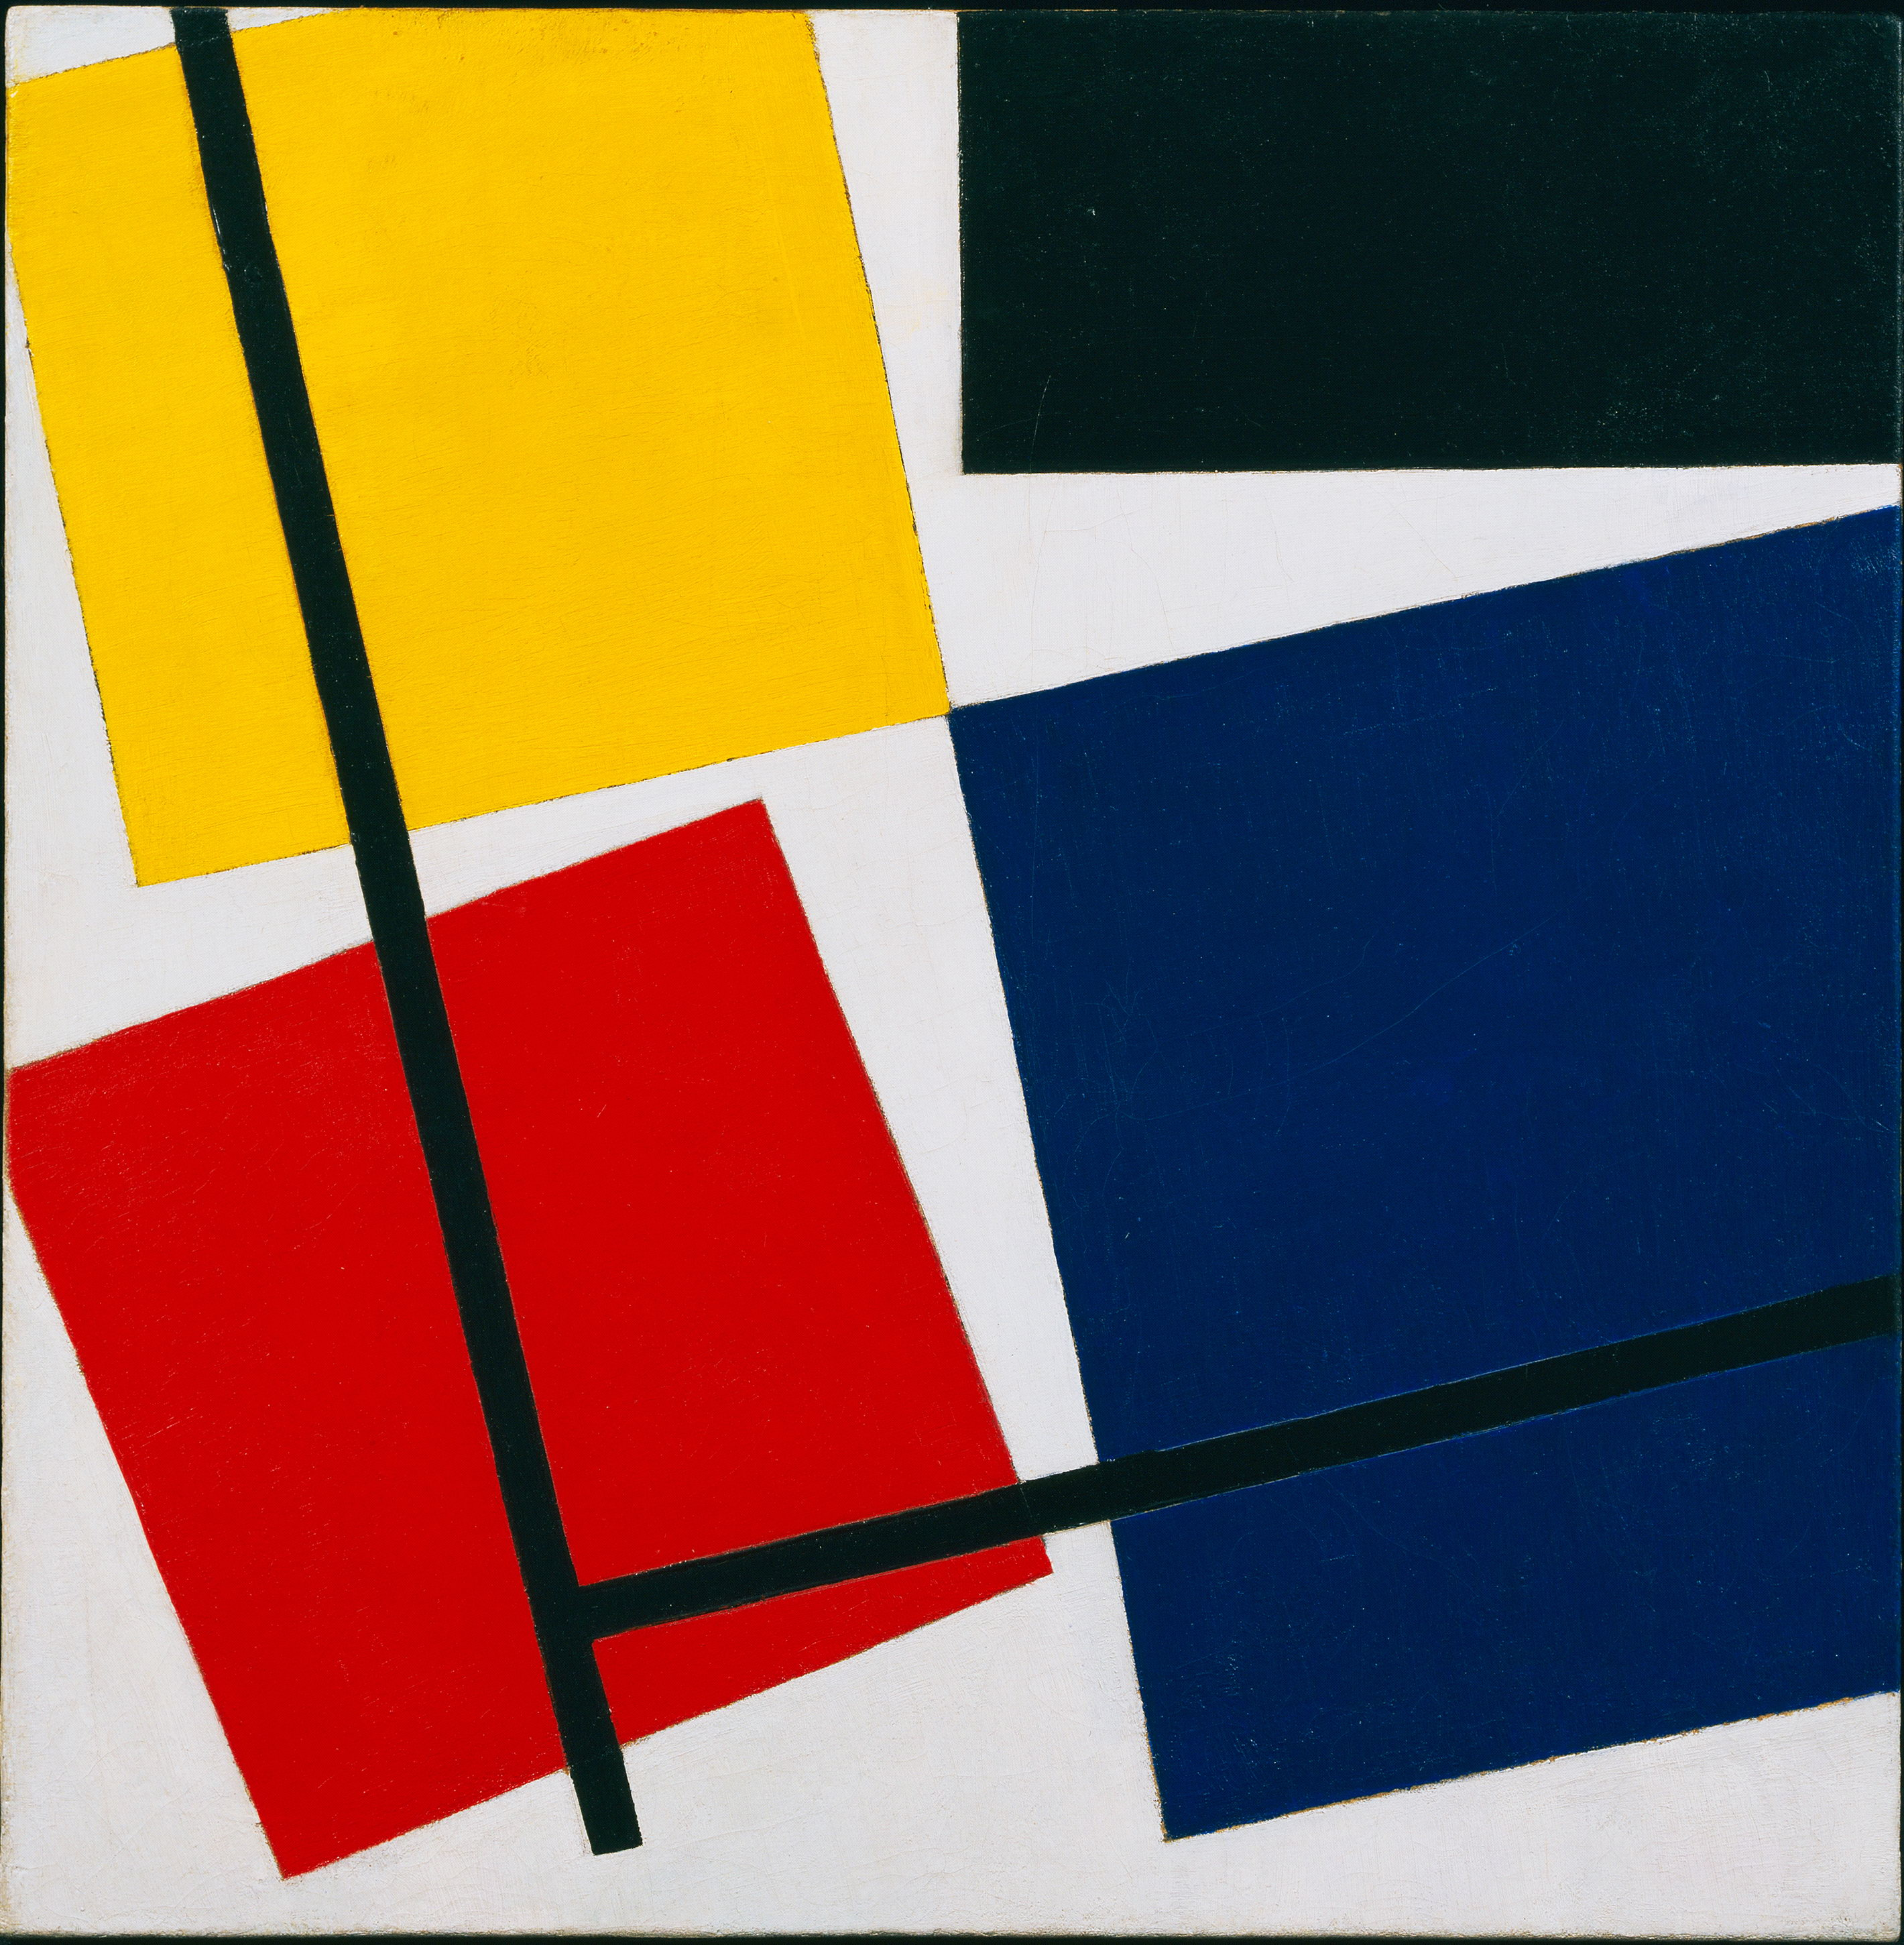
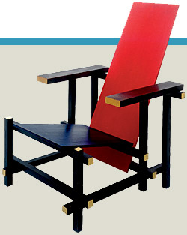
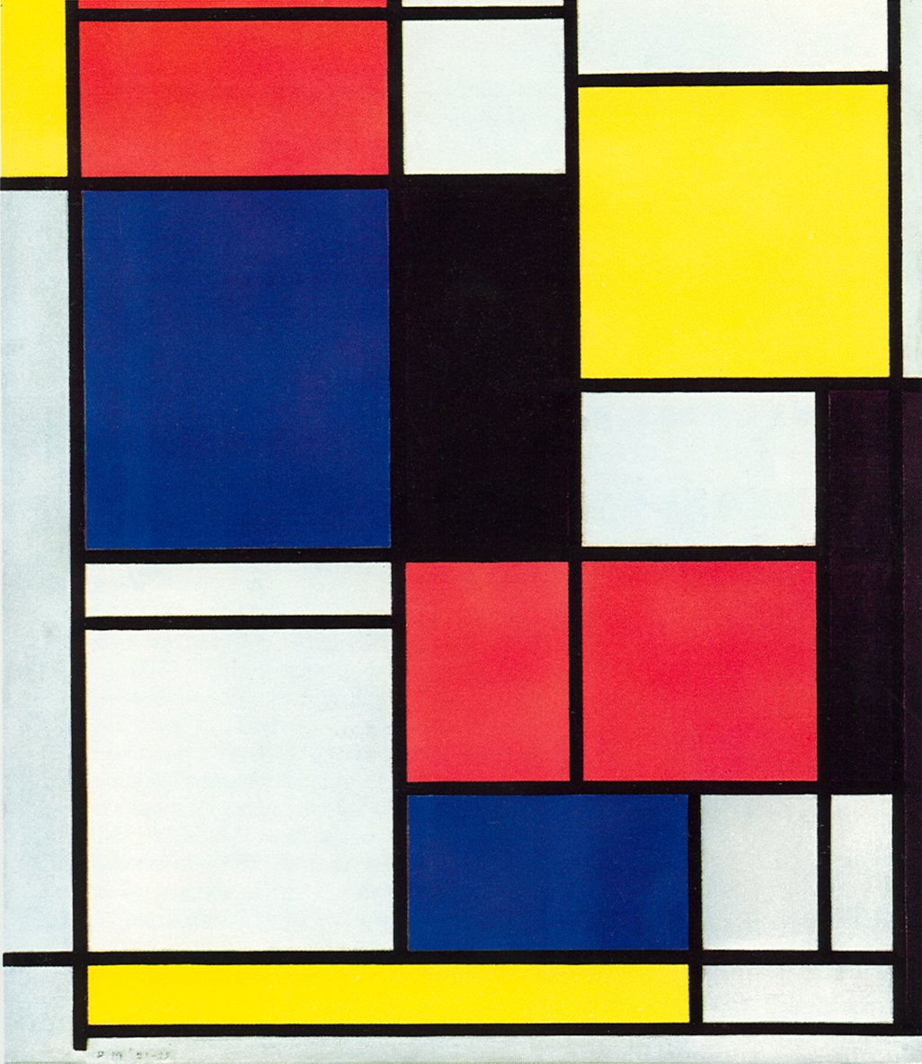
Piet Mondriaan Gerrit Rietveld Theo van Doesburg

Hoofdstuk 3: Wat maakte Theo van Doesburg

Dit zijn projecten van Theo van Doesburg
Vakantiehuis Vonk | Drie mozaïeken van geglazuurd baksteen rond de ingangspartij, kleurbepalingen houtwerk aan met in- en exterieur, tegelvloeren in de hal en op de eerste verdieping (1917 - 1918), kleurbepaling hekwerk(1920). architect J.J.P. Oud
woningblokken VII en IX in de wijk Spangen. | (1921) architect J.J.P. Oud Volkswoningbouw in Rotterdam Kleuroplossingen voor exterieurs.
Maison Rosenberg (1923)  Maison d’artiste (1923)  Maison particulière (1923) | architecten C. van Eesteren, T. van Doesburg
Kleurontwerp voor de hal van een universiteit. | Architect C. van Eesteren (1923)
Ombeelding van de Aubette in Straatsburg (1926 -1928) | Samenwerking met Hans Arp en Sophie Taeuber-Arp.

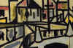 | 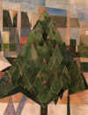 | 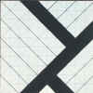
De blauwpoortsbrug met paard en wagen, 1917/1918 | Boom, 1916 | Contra compositie VI | Contra compositie VIII | compXI | Compositie XXII, 1922
 | 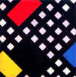 | 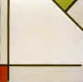 | 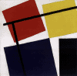 | 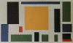 | 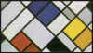
countercomp |  | simultcountercomp |  | Compositie VIII (de koe), 1918
 | 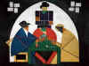 | 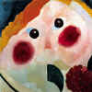 |  | 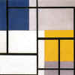
1916 mouvement héroïque | de Kaartspelers, 1916 | Meisje met ranonkels, 1914 | simultcountercomp | Composition Simultanée, 1929 | Compositie VII (De drie gratiën), 1917

Hoofdstuk 4: Wat heeft Theo van Doesburg met Drachten te maken

De Papegaaienbuurt heet dit gedeelte van de Torenstraat weer sinds 1988, toen de oorspronkelijke kleuren op het houtwerk van de zestien woningen en de tegenovergelegen Rijkslandbouwwinterschool zijn teruggebracht.
De huizen aan de Torenstraat, Oosterstraat en Houtlaan zijn in 1920 in opdracht van de gemeente gebouwd naar een ontwerp van C.R. de Boer, die beeldend kunstenaar Theo van Doesburg vroeg om een kleurontwerp te maken. Van Doesburg, wereldberoemd geworden als schilder, architect en voorman van De Stijl, had de loop naar Drachten gekregen door zijn contacten met de broers Evert en Thijs Rinsema. Van Doesburg ontwierp voor de woningen een schema met de primaire kleuren rood, blauw en geel, met daarnaast wit, zwart en grijs. Verder maakte hij kleurontwerpen voor de interieurs van de woningen en de bijbehorende tuinen. De kleuren zorgden in Drachten voor veel opschudding en leverden de woningen de bijnaam Papegaaienbuurt op. Binnen een jaar na de oplevering werd het houtwerk overgeschilderd in de meer vertrouwde kleuren wit en groen.
Toen eind jaren zeventig internationaal de aandacht en waardering voor De Stijl opleefde, rees ook in Drachten het idee om het kleurontwerp te herstellen. Er kwam een werkgroep, de bewoners werden enthousiast gemaakt en ook de Rijksgebouwendienst deed mee door de Rijkslandbouwwinterschool binnen het project te brengen. Hiervoor had Van Doesburg ook een kleurontwerp gemaakt, waarbij hij de secundaire kleuren oranje, groen en violet toepaste. Dat plan was nooit eerder uitgevoerd. De Papegaaienbuurt wordt tegenwoordig niet meer ervaren als een schimpnaam, maar algemeen gebruikt voor het buurtje.
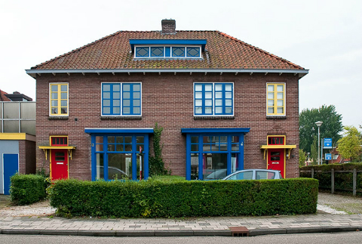
Torenstraat 3-21 Houtlaan 22-26 Oosterstraat 23-27

Hoofdstuk 5: Literatuurlijst

De informatie die ik voor dit werkstuk over de Theo van Doesburg gebruikt heb, is afkomstig van verschillende websites. Deze heb ik onderstaand opgesomd.
Websites:
- https://nl.wikipedia.org/wiki/Theo_van_Doesburg
- http://www.artsalonholland.nl/kunst-stijlen/de-stijl
- http://www.architectenweb.nl/aweb/archipedia/archipedia.asp?ID=545
- https://upload.wikimedia.org/wikipedia/commons/thumb/e/e6/Theo_van_Doesburg_self-portrait_1913.jpg/140px-Theo_van_Doesburg_self-portrait_1913.jpg
- https://nl.wikipedia.org/wiki/Categorie:Schilderij_van_Theo_van_Doesburg
- http://www.paulborsboom.nl/theo-van-doesburg-nl-1883-1931/
- http://www.smelneserfskip.nl/monumenten/gemeentelijke-monumenten/210-drachten-torenstraat-3-21-houtlaan-22-26-oosterstraat-23-27
- http://home.zonnet.nl/westerhof/
- http://home.zonnet.nl/westerhof/stijl.htm
- http://retro.nrc.nl/W2/Nieuws/2000/03/10/Vp/cs.html
- http://publieke-kunst.keunstwurk.nl/node/2002

